«Расскажите детям о космосе»
Уважаемые родители!
Давайте расскажем детям о космосе и космонавтах!
Для вас это возможность не только больше пообщаться с малышом, поведать ему интересные рассказы о космосе, почитать стихи, разгадать загадки, но и
прекрасная возможность ненадолго вернуться в счастливое детство!
Возможность посмотреть на окружающий мир глазами своего ребенка!
Что рассказать детям о космосе?
Как интересно провести этот день с пользой для развития ребенка?

12 апреля в нашей стране отмечается День космонавтики. В этот день в 1961
году нашу планету потрясла неожиданная весть: «Человек в космосе!». Мгновенная мечта людей о полете в космос сбылась. Так началось время космических ракет, спутников, луноходов, международных космических экипажей. Люди всегда мечтали узнать о космосе как можно больше, ведь мир звезд огромный и таинственный. В нем много неизвестного и загадочного.

Планеты и звезды.
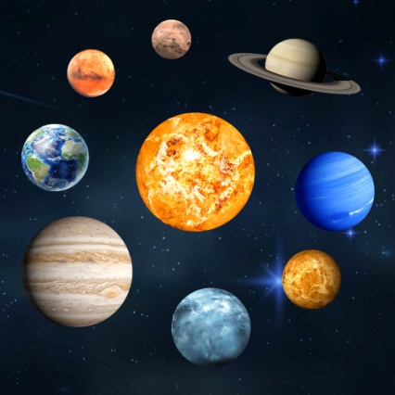
Наша Земля — это огромный шар, на котором есть моря,
реки, горы, пустыни и леса. А также живут люди. Наша Земля и все, что ее окружает, называется Вселенной, или космос. Кроме нашей голубой планеты есть и другие, а также звезды. Звезды — это огромные светящиеся шары. Солнце — тоже звезда. Оно расположено близко к Земле, поэтому мы его видим и ощущаем его тепло. Звезды мы видим только ночью, а днем Солнце их затмевает. Есть звезды даже больше Солнца. Кроме Земли в солнечной системе есть еще 8 планет, у каждой планеты свой
путь, который называется орбитой.
Чтобы дети лучше смогли запомнить все планеты, прочитайте стихотворение, пусть они его запомнят. Можно вылепить планеты из пластилина, нарисовать их, можно вырезать из бумаги и прикрепить дома.

По порядку все планеты
Назовет любой из нас:
Раз — Меркурий,
Два — Венера,
Три — Земля,
Четыре — Марс.
Пять — Юпитер,
Шесть - Сатурн,
Семь — Уран,
За ним - Нептун.
Он восьмым идет по счету.
А за ним уже, потом,
И девятая планета
Под названием Плутон.

Астрономы.
Ученые, которые наблюдают за звездами и изучают их, называются астрономами.
Раньше люди не знали ничего о космосе, о звездах и считали, что небо — это колпак, который накрывает Землю, а звезды к нему крепятся. Древние люди думали, что Земля неподвижна, а Солнце и Луна вокруг нее вращаются.
Спустя много лет астроном Николай Коперник доказал, что Земля и другие планеты вращаются вокруг Солнца. Ньютон понял, почему планеты вращаются вокруг Солнца и не падают. Они все летят вокруг Солнца по своему пути. Так ученые открывали тайны космоса. В средние века изобрели телескоп, с помощью которого ученые наблюдали за звездами.
В космосе еще много загадок, так что астрономам хватит работы надолго.
Животные-космонавты.
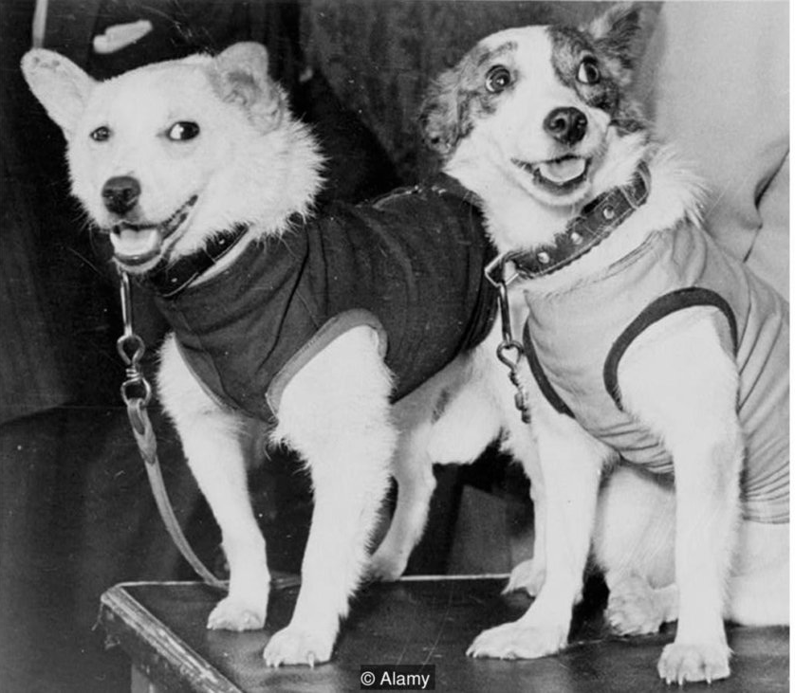
Чтобы узнать, с чем человеку придется столкнуться в космосе, ученые отправляли на «разведку» животных. Это были собаки, кролики, мыши, даже микробы.
Первая собака Лайка в 1957 году была отправлена в космос. За ней наблюдали, но на Землю она не вернулась.
Потом летали в космос Белка и Стрелка. В 1960 году 19 августа их запустили в космос на прототипе космического корабля «Восток».
Они пробыли в космосе более суток и благополучно вернулись обратно. Так ученые доказали, что полет в космос возможен.
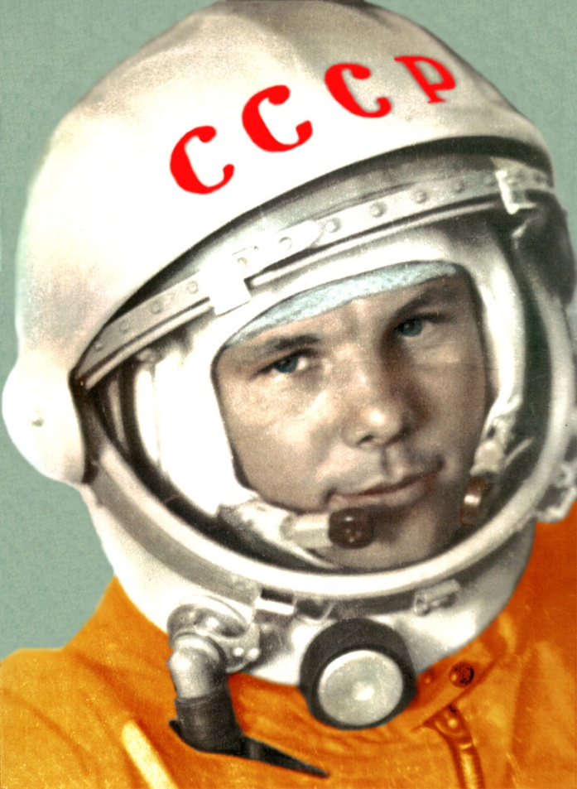
Космонавты.
Космонавт — это человек, который испытывает космическую технику и работает в космосе. Космонавты — мужественные люди, они много тренируются, должны много знать и уметь, чтобы управлять космическим кораблем. Сейчас космонавты есть во многих странах.
Первым космонавтом был Юрий Алексеевич Гагарин. 12 апреля 1961 года он совершил полет в космос. Солнечным апрельским утром мощная ракета вывела на орбиту космический корабль «Восток» с первым космонавтом Земли, Ю. А. Гагариным на борту. Полет вокруг Земли длился 108 минут. Вернулся он назад живым и здоровым.

Луна.
Дети всегда с интересом рассматривают Луну на небе. Она такая разная: то в виде серпика, то большая, круглая.
Ребенку интересно будет узнать, что находится на Луне. Можно рассказать, что Луна покрыта воронками-кратерами, которые возникают из-за столкновений с астероидами. Если смотреть на Луну в бинокль, можно увидеть неровности ее рельефа.
Наблюдения за звездами с детьми.
С детьми нужно наблюдать за звездным небом. Не поленитесь вечером выйти на балкон и полюбоваться звездами. Покажите ребенку некоторые созвездия, попробуйте вместе отыскать большую Медведицу. Расскажите, что древние люди вглядывались в ночное небо, мысленно соединяли звезды, рисовали животных, людей, предметы.
Найдите карту звездного неба и покажите малышу, как выглядят созвездия, а потом вместе отыщите их на небе. Это развивает наблюдательность, память.

Можно поиграть с детьми в игры на космическую тему.
Игры не только помогут ребенку узнать о космосе, звездах, планетах, но и
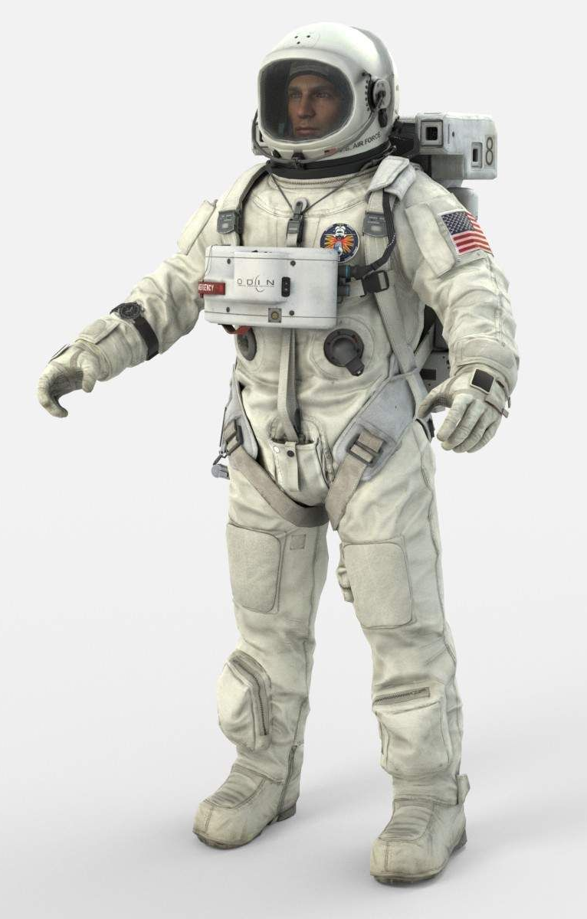
развить память, внимание, мелкую моторику, логическое мышление и много других важных качеств и навыков.
Как играем?
Игра «Один – много»:
Один космонавт - много космонавтов.
Одна ракета – много…
Одна планета – много…
Один скафандр – много…

Игра «Подбери признаки»:
Космонавт – смелый, сильный, …
Звезда – маленькая, яркая, желтая, красивая…
Солнце - …
Космос - …

Игра «Скажи наоборот»:
большой -…
подниматься -…
улетать -…
высокий -…
включать -…
темный -…

Игра «Что возьмем с собою в космос»:
Разложить перед детьми рисунки и предложить выбрать то, что можно взять с собой на космический корабль. Это могут быть следующие рисунки -картинки: книга, блокнот, скафандр, яблоко, конфета, тюбик с манной кашей, будильник, колбаса.
Хорошо, если вы прочитаете с детьми книги о космосе, покажете картинки, рассмотрите глобус, звездное небо, прочитаете и выучите стихи о космосе, отгадаете интересные загадки.
Рассказывайте своим детям о космосе, космонавтах, учите названия
планет, рассматривайте звездное небо. Пусть ребенок растет любопытным, а вдруг он тоже станет, потом,
ученым или космонавтом и вы будете им гордиться.



